2017-2018 EĞİTİM ÖĞRETİM YILI 4 YAŞOCAKAYI AYLIK PLANI
AYIN RENGİ | AYIN ŞEKLİ |  | SAYILAR | AYIN TÜRK BÜYÜĞÜ | DEĞERLER EĞİTİMİ
PEMBE | DİKDÖRTGEN |  | 7-8 | FATİH SULTAN MEHMET | TUTUMLULUK/SORUMLULUK
KAVRAMLAR |  | MÜZİK ETKİNLİĞİ |  | OYUN ETKİNLİĞİ | TÜRKÇE DİL ETKİNLİĞİ
GECE-GÜNDÜZ  AYNI-FARKLI  ŞİŞMAN-ZAYIF  DOĞRU-YANLIŞ  DOLU-BOŞ  AÇIK-KAPALI |  | MUTLULUK  KARDAN ADAM  KÜÇÜK ÖRDEK  ATLAR  TEKERLEME: Sen çık  BİLMECE: Kaplumbağa , salyangoz |  | ISINDIRICI OYUN:  Tatmadan bul  HAREKETLİ OYUN:  Gölgeme basma  DİNLENDİRİCİ OYUN:  Ne uçmaz ne gezmez ne yemez  TAKLİT OYUNU:  Leylek yürüyüşü  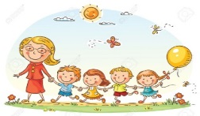 | HİKAYE:  Tutumlu olan çocuklar  Dişlerini fırçalamadan uyuma  Şişmanpanda  Gazeteci Ali  NOT: (hikayelerimizin sonunda hikayeyle alakalı beyin fırtınası yapıyoruz)  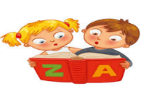
FEN VE DOĞA ETKİNLİĞİ |  | MONTESSORİ ETKİNLİĞİ |  | SANAT ETKİNLİĞİ | AKIL VE ZEKÂ
RENK GEÇİŞİ DENEYİ  DÖKÜLMEYEN SU DENEYİ  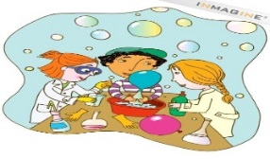 |  | CIMBIZLA AKTARMA ÇALIŞMASI  BÜYÜK EŞLEŞTİRME  ŞEKİL YARIŞMASI  ŞÖNİLE BONCUK GEÇİRME  UÇAK GEÇİRME OYUNU |  | MARAKAS YAPIMI  ŞAPKA-ELDİVEN  KARDAN ADAM  TAKVİM YAPIYORUZ | Zekare  TİKTAK LEGO  DİKKATLİ PUZZLE (algı,dikkat,öğrenme,zekâ)  MOZAİK LEGO  HAMUR  TAHTA BLOKLAR  İP CAMBAZI
İNGİLİZCE |  | OKUMA VE YAZMAYA HAZIRLIK |  | MATEMATİK ETKİNLİĞİ | BELİRLİ GÜN VE HAFTALAR
BODY PART-İLLNESS  SEASONS (mevsimler)  CLOTHES(kışlık kıyafetler)  CLOTHES(yazlık kıyafetler) |  | ÇİZGİ ÇALIŞMALARI  ÖRÜNTÜ OLUŞRURMA  KAVRAM ÇALIŞMALARI  EŞLEŞTİRME  MANDALA  GRUPLAMA ÇALIŞMASI  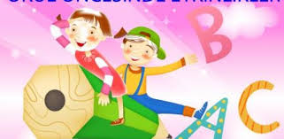 |  | 7 VE 8 RAKAMINI TANIMA VE KAVRAMA  7 VE 8 RAKAMINI YAZABİLME  (20 YE KADAR RİTMİKSAYMA) | YILBAŞI (1 OCAK)  VEREM SAVAŞ HAFTASI(1 OCAK)  ENERJİ TASARRUFU HAFTASI(2 OCAK)  BEYAZ BASTON(körler haftası)(7-13 OCAK)  GAZETECİLER GÜNÜ(10 OCAK)  OSMANLI HAFTASI(27 OCAK)
DEĞERLİ VELİMİZ;
- CUMA GÜNLERİMİZ OYUNCAK GÜNÜDÜR.
- AYLIK PLANIMIZI DETAYLI OLARAK İLKİZLER SİTEMİZDEN TAKİP EDEBİLİRSİNİZ.
- SALI VE CUMA GÜNLERİMİZ PAYLAŞIM GÜNLERİDİR(çocukların paylaşmayı öğrenmeleri için birlikte yaptığınız veya satın aldığınız sağlıklı yiyecekleri paylaşım günüdür.)
- SALI GÜNLERİMİZ KİTAP GÜNÜDÜR.(Çocukların Evden getirdikleri kitaplar okunacaktır.)

